Úvodní ozdobné písmo - INICIÁLA
Úvodní ozdobné písmo se jmenuje INICIÁLA. Iniciála je odlišná od ostatních písmen v odstavci svoji velikostí a v dokumentu ji vytvoříme následujícím způsobem:
- Klikneme na záložku Vložení:
- Vyhledáme oddíl Text (nachází ce v pravé části pásu karet).
- Kliknutím na černou šipku u ikony Iniciála si rozbalíme nabídku možností.
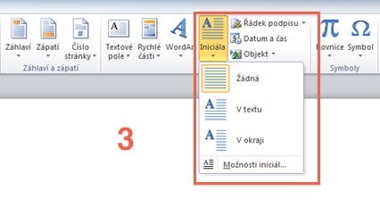
Na výběr máme ze tří druhů iniciály, které v textu mají následující podobu:
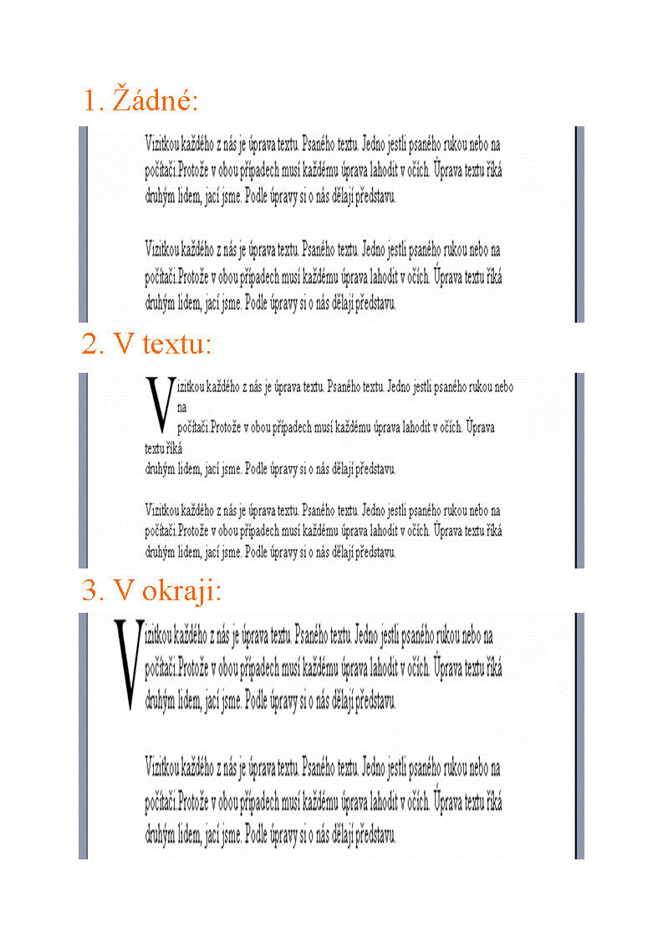
- Potřebujeme-li iniciálu posunout, klikneme na Možnosti iniciál a volíme umístění V okraji (popř. V textu) a zvolíme detaily (Písmo...)

